**LAPORAN PRAKTIKUM KE-1**

**ANALISIS PERANCANGAN SISTEM**



DISUSUN OLEH :

NAMA : HARIZALDY CAHYA PRATAMA

NPM : G1A018057

KELAS : B

NAMA ASISTEN : 1. Rexy Firanza (G1A015071)

2. Eva Savitri (G1A016026)

3. Sandra Revitasari (G1A016075)

4. Andreayansyah Sella Putra (G1A017047)

DOSEN PENGAMPU :

Arie Vatresia, S.T., M.TI, Ph.D.

**PROGRAM STUDI INFORMATIKA**

**FAKULTAS TEKNIK**

**UNIVERSITAS BENGKULU**

**2020**

**LANDASAN TEORI**

Analisis dan perancangan sistem adalah sebuah kegiatan yang dilakukan sebelum sebuah sistem dibuat, proses ini berguna untuk menggambarkan bagaimana sebuah sistem yang akan dibuat sehingga keseluruhan tim pengembang sistem tersebut dapat memahami apa yang mereka kerjakan, proses analisis dan perancangan sistem ini juga berguna untuk meminimalisir kesahalan yang terjadi pada saat peroses pembuatan atau *developing* , proses analisis dan perancanagan sistem ini dapat mempercepat proses pembuatan sistem, selain meminimalisir kesalahan dan mengurangi waktu untuk memperbaiki kesalahan tersebut, menganalisi dan merancang sistem juga dapat membuat pekerjaan setiap individu di dalam tim pengembang menjadi jelas, sehingga proses pembuatan sistem menjadi cepat. Dilansir dari situs bakhel.com pengertian dari Analisis dan perancangan sistem adalah :

“Analisa dan perancangan sistem informasi ANSI adalah proses penguraian suatu pokok dan menyelidiki kedaan yang sebenarnya dalam sebuah entitas atau guna mencari indikasi komponen dan unsur-unsur penting dalam membangun sebuah sistem informasi. Didalam menganalisa rancangan sistem informasi, diperlukan survey proyek sistem guna mengumpulkan data awal kemudian diolah menjadi kesimpulan informasi rencana, menganalisa informasi yang sedang berjalan guna mencari indikasi dan potensi-potensi subsistem yang bisa diciptakan atau revisi, dan mendefinisikan kebutuhan komponen-komponen sistem guna untuk meprioritaskan komponen penting.” (Share, 2019)

Jika diuraikan satu persatu dari kata analisis dan perancangan sistem maka kalimat ini terdiri dari kata :

1. Analisis, yang berarti kegiatan yang dilakukan untuk menyelidiki dan mengkaji sebuah pokok dan menguraikan pokok tersebut sehingga ditemui partikel komponen terkecil.
2. Perancangan, yang berarti aktifitas perbuatan penataan, penyusunan, dan reka cipta.
3. Sistem, yang berarti kumpulan bagian-bagian komponen dan elemen yang bekerja sama dalam satu kesatuan untuk menghasilkan satu tujuan tertentu.

UML dibuat oleh Grady Booch, James Rumbaugh, dan Ivar Jacobson di bawah bendera Rational Software Corps, UML ini menyediakan simbol-simbol atau notasi-notasi yang dapat membantu membuat permodelan sebuah sistem dari berbagai perspektif. UML ini tidak hanya digunakan untuk membuat model sebuah perangkat lunak atau software namun UML ini juga digunakan hampir di semua bidang yang membutuhkan pemodelan. Dilansir dari situs codepolitan.com UML ini memiliki sejarah sebagai berikut :

“UML dimulai secara resmi pada Oktober 1994, ketika Rumbaugh menggabungkan kekuatan dengan Booch. Mereka berdua lalu bekerja bersama di Relational Software Cooperation. Proyek ini memfokuskan pada penyatuan metode booch dan Rumbaugh(OMT). Pada bulan October 1995, UML merilis versi 0.8 dan pada waktu yang sama juga Jacobson bergabung dengan Relational. Cakupan dari UML pun semakin meluas. Kemudian dibangunlah persatuan untuk UML dengan beberapa organisasi yang akan menyumbangkan sumber dayanya untuk bekerja, mengembangkan,dan melengkapi UML.” (Pratama, 2019)

Dalam membuat pemodelan sistem dengan UML digunakan berbagai macam diagram yang mengimplementasikan UML, sehingga pemodel dapat melihat sistem dari berbagai perspektif yang berbeda.

Salah satu diagram pada UML adalah Use case diagram, use case diagram ini digunakan untuk menggambarkan sejumlah external actors dan hubungannya ke use case yang diberikan oleh sistem. Use case adalah deskripsi fungsi yang disediakan oleh sistem dalam bentuk teks sebagai dokumentasi dari use case symbol namun dapat juga dilakukan dalam activity diagrams. Use case digambarkan hanya yang dilihat dari luar oleh actor (keadaan lingkungan sistem yang dilihat user) dan bukan bagaimana fungsi yang ada di dalam sistem. (Pratama, 2019)

**SOAL DAN PEMBAHASAN**

1. Buatlah usecase diagram dengan sistem informasi PPL atau KP yang telah kalian dapat atau sistem yang dicari di google! Sistem informasi tiap individu tidak boleh sama dan cantumkan nama seniornya!.

Printscreen :

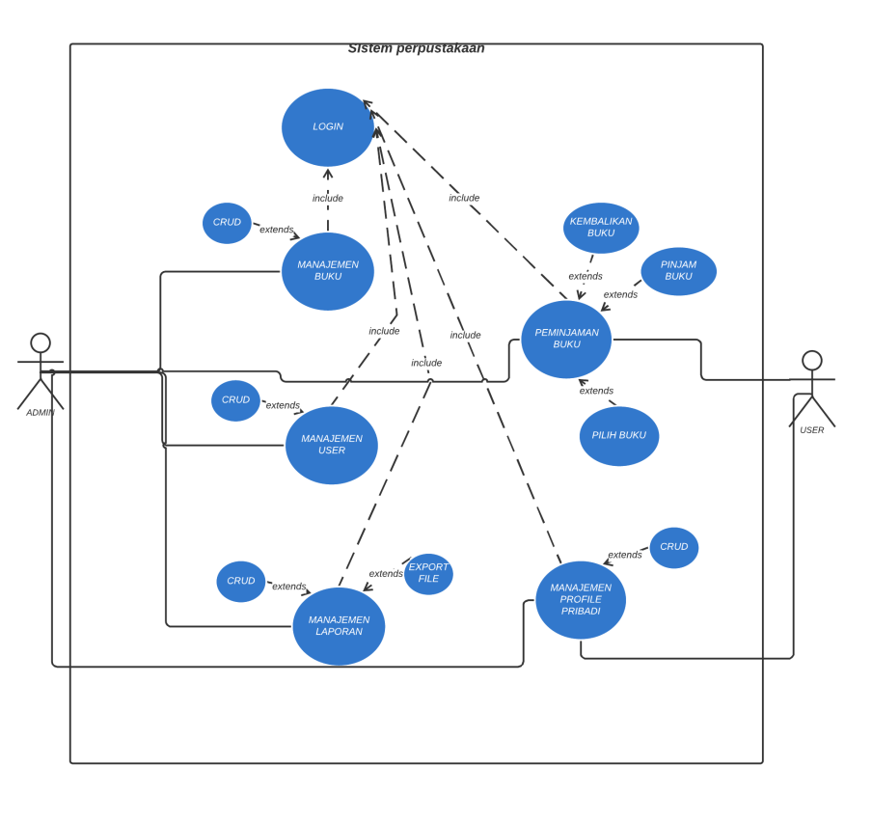

Gambar 1 Use Case Diagram SI Perpustakaan

(Google, Hirzi widyan saputra)

Pembahasan :

Gambar 1 diatas merupakan bentuk dari diagram usecase sistem informasi perpustakaan, sistem ini terdapat 2 actor, actor admin dan actor user, actor admin dapat berinteraksi dengan manajemen buku, manajemen laporan, dan manajemen user, sehingga relasinya association ke semua use case ini. Dari sisi actor user dapat berinteraksi dengan manajemen profile pribadi dan melakukan peminjaman buku, sehingga actor user memliki relasi association dengan kedua use case ini. Setiap use case memerlukan login untuk dapat diakses, sehingga relasi nya adalah include. Relasi extends memiliki arti bahwa aksi tersebut tidak harus dilakukan untuk mengakses use case, melainkan sebagai menu yang dapat dipilih oleh user. Untuk use case CRUD pada diagram seharusnya di pisah menjadi use case create, read, update, dan delete, karna crud bukan satu opsi, melainkan banyak opsi yang dapat dipilih, namun untuk memperjelas diagram maka digabung kedalam satu use case.

**KESIMPULAN DAN SARAN**

1. Kesimpulan

Use case adalah salah satu diagram dari banyak diagram pada UML, use case ini digunakan untuk mengkomunikasikan sebuah ide sistem, sehingga menjadi jelas dan dapat dipahami oleh orang lain. Usecase menjelaskan sebuah sistem masih dari skala general dan tidak begitu menjelaskan sebuah sistem sampai ke detailnya sehingga biasa menjadi diagram yang pertama kali dibuat dalam perancangan sistem. Use case diagram ini menggambarkan fitur-fitur apa saja yang ada pada sistem dan fitur apa yang dapat diakses untuk setiap level user.

1. Saran

Dalam pembuatan usecase diagram diharapkan dapat lebih jelas dan mudah di pahami, kemudian untuk pembuatan laporan sebaiknya kalimat dan kata-kata yang dipilih jelas dan tidak berbelit-belit.

**DAFTAR PUSTAKA**

Pratama, A. R. (2019, januari 21). *Belajar Unified Modeling Language (UML) - Pengenalan*. Retrieved 10 11, 2020, from codepolitan: https://www.codepolitan.com/unified-modeling-language-uml

Share, B. (2019, maret 28). *ANALISA DAN PERANCANGAN SISTEM INFORMASI: Pengertian dan Tahapan*. Retrieved oktober 11, 2020, from bakhel: https://www.bakhel.com/2019/03/analisa-dan-perancangan-sistem.html

 KEMENTERIAN PENDIDIKAN DAN KEBUDAYAAN

UNIVERSITAS BENGKULU

**FAKULTAS TEKNIK**

**PROGRAM STUDI INFORMATIKA**

Jalan W.R. Supratman Kandang Limun Bengkulu

Bengkulu 38371 A Telepon : (0736) 344087, 22105 – 227

**LEMBAR ACC ANALISIS PERANCANGAN SISTEM**

Nama Mahasiswa : Harizaldy Cahya Pratama

NPM : G1A018057

Dosen :

1. Arie Vatresia, S.T., M.TI, Ph.D.

Asisten : 1. Rexy Firanza (G1A015071)

2. Eva Savitri (G1A016026)

3. Sandra Revitasari (G1A016075)

4. Andreayansyah Sella Putra (G1A017047)

|  |  |
| --- | --- |
| Laporan Praktikum  Hari/Tanggal Laporan diberikan | Tanda ACC |
| Laporan Praktikum Modul ke-1 |  |